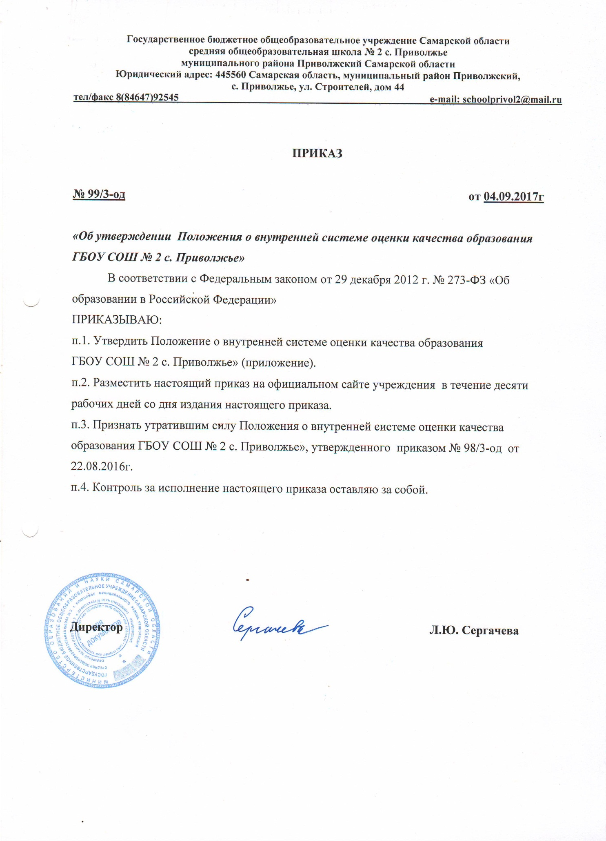

Приложение
к приказу № 99/3-од
от 04.09.2017г

ПОЛОЖЕНИЕ
о внутренней системе оценки качества образования
ГБОУ СОШ № 2 с. Приволжье

1. Общие положения
1.1. Настоящее Положение разработано в соответствии с Ф3 №273 "Закон об образовании в РФ"; Приказом Минобрнауки РФ от 14.06.2013 N 462 "Об утверждении Порядка проведения самообследования образовательной организацией", постановлением Правительства РФ от 05.08.2013 N 662 "Об осуществлении мониторинга системы образования"; постановлением Правительства РФ от 20.08,2013 № 719 "О государственной информационной системе государственного надзора в сфере образования"; методическими рекомендациями по проведению независимой системы оценки качества работы образовательных организаций (утверждены МО и Н РФ 14.10.2013), Уставом школы и локальными актами, регламентирующими реализацию процедур контроля и оценки качества образования.
1.2. ВСОКО – это единая система диагностики и контроля состояния образования в ГБОУ СОШ № 2 с. Приволжье, обеспечивающая определение факторов, влияющих на качество образования в школе и своевременное выявление его изменений.
ВСОКО представляет собой совокупность Положений, Регламента, Процедур, обеспечивающих на единой методологической основе оценку качества образовательных программ, качества образовательных достижений обучающихся, качества и эффективность деятельности образовательного учреждения с учетом запросов основных пользователей результатами ВСОКО.
1.3. В настоящем положении используются следующие термины:
Мониторинг - систематическое отслеживание процессов, результатов, других характеристик образовательной системы для выявления соответствия (или не соответствия) ее развития и функционирования заданным целям.
Система мониторинга качества образования – система сбора, обработки, анализа, хранения и распространения информации об образовательной системе и ее отдельных элементах, которая ориентирована на информационное обеспечение управления качеством образования, позволяет судить о состоянии системы образования ГБОУ СОШ № 2 с. Приволжье в любой момент времени и обеспечить возможность прогнозирования ее развития.
Качество образования – интегральная характеристика системы образования, отражающая степень соответствия реальных достигаемых образовательных результатов нормативным требованиям, социальным и личностным ожиданиям.
Оценка качества образования - процесс определение с помощью диагностических и оценочных процедур степени соответствия образовательных достижений обучающихся, качества образовательных программ, свойств образовательного процесса и его ресурсного обеспечения в данном образовательном учреждении предъявляемым требованиям, планируемым или ожидаемым результатам, соотношение со статистическими данными по системе образования округа, города, страны, федеральных и международных исследований.
1.4. В основу ВСОКО положены следующие принципы:
- реалистичность требований, норм и показателей качества образования, их социальная и личная значимость;
- инструментальность и технологичность используемых показателей;
- доступность информации о состоянии и качестве образования для различных групп потребителей,
Целью ВСОКО ГБОУ СОШ № 2 с. Приволжье является получение объективной информации о состоянии качества образования, тенденциях его изменения и причинах, влияющих на его уровень, использование полученных данных для достоверного иформирования потребителей услуг, общественности, и для принятие обоснованных управленческих решений.
1.5. Для достижения поставленной цели решаются следующие задачи:
- разработка и внедрение эффективной системы контроля оценки и анализа образовательных достижений обучающихся, повышение объективности контроля;
- обеспечение доступности качественного образования;
- оценка организации образовательного процесса;
- сравнительный системный анализ качества образовательных услуг, предоставляемых ГБОУ СОШ № 2 с. Приволжье;
-обеспечение сопоставимости образовательных достижений каждого обучающегося на разных степенях образования;
- оценка эффективности используемых образовательных программ, методик и технологий.

2. Организационная структура и технология внутренней системы оценки качества образования
2.1. Организационной основой осуществления процедуры мониторинга является программа внутришкольного мониторинга оценки качества образования, где определяются форма, направления, сроки и порядок проведения мониторинга, ответственные исполнители. На ее основе составляется годовая циклограмма мониторинга, которая утверждается приказом директора ОУ и обязательна для исполнения работниками ГБОУ СОШ № 2 с. Приволжье.
2.2. Мониторинг осуществляется в форме постоянного (непрерывного) мониторинга (осуществляется непрерывно после постановки задач и создания системы запросов с соответствующей технологией сбора и обработки информации) и периодический мониторинг (осуществляется периодически) в соответствии с программой мониторинга.
2.3. Для проведения мониторинга назначаются ответственные, состав которых утверждается приказом директором ОУ.
2.4. Субъектами ВСОКО являются администрация ГБОУ СОШ № 2 с. Приволжье, методические объединения учителей-предметников, учителя-предметники, обучающиеся, родители (законные представители).
Объектами оценки в рамках ВСОКО являются: индивидуальные образовательные достижения учащихся; образовательные программы; образовательный процесс; условия образования.
ВСОКО включает следующие компоненты:
- сбор данных контроля по всем направлениям;
- обработка полученных данных: анализ, оценка;
- обеспечение информационной доступности аналитических данных для всех пользователей ВСОКО.
2.5. Основными методами установления фактических значений показателей являются экспертиза и измерение.
2.6. Реализация мониторинга предполагает последовательность следующих действий:
- определение и обоснование объекта мониторинга;
- сбор данных, используемых для мониторинга;
- обработка полученных данных в ходе мониторинга;
- анализ и интерпретация полученных данных в ходе мониторинга;
- подготовка документов по итогам анализа полученных данных;
- распространение результатов мониторинга среди пользователей
мониторинга.
2.7. Процедура измерения, используемая в рамках мониторинга, направлена на установление качественных и количественных характеристик объекта.
2.8. Инструментами ВСОКО являются локальные акты, план реализации ВСОКО, графики проведения мониторинговых процедур, критерии оценивания результатов, индикаторы оценки.
2.9. Основными методами установления фактических значений показателей является сравнительный анализ и измерение.
2.10. Внутришкольный мониторинг оценки качества образования в ГБОУ СОШ № 2 с. Приволжье осуществляется по следующим направлениям:

№ | Направление | Ответственный | Периодичность
1.Социодиагностика
1.1 | Социальный паспорт ГБОУ СОШ № 2 с. Приволжье: характеристика семей учащихся по составу (полные, неполные, с опекаемым ребенком, семья с отчимом / мачехой, воспитывает бабушка), по материальному положению (малообеспеченная, многодетная, семья пенсионеров), по образованию родителей (с высшим образованием, со средним специальным, средним общим образованием, без среднего образования), по социальному статусу (интеллигенция, служащие, рабочие, предприниматели, безработные), по национальному составу.  Инструментарий: Приложение 1 | Т.Н. Десятникова | 1 раз в год
2. Мониторинг состояния здоровья учащихся и здоровьесберегающей образовательной среды
2.1 | Показатели здоровья (уровень и структура общей заболеваемости, количество детей с отклонениями в состоянии здоровья и с хроническими заболеваниями, количество детей, отнесенных по состоянию здоровья к медицинским группам для занятий физической культурой, распределение детей по группам здоровья)  Инструментарий: Приложение 2 | Н.В. Говрякова | 1 раз в год
2.2 | Показатели травматизма  Инструментарий: Приложение 3 | Н.Н. Арутюнян | 1 раз в год
2.3 | Охват горячим питанием  Инструментарий: Приложение 4 | Н.Н. Казакова | ежемесячно
2.4 | Мониторинг посещаемости  Инструментарий: Приложение 5 | Т.Н. Десятникова | ежемесячно
2.5 | Мониторинг результативности участия в школьной спартакиаде учащихся  Инструментарий: Приложение 6 | Н.Н. Казакова | 1 раз в четверть
3. Мониторинг воспитательного воздействия ОУ
3.3 | Мониторинг участия в мероприятиях разного уровня (количество, охват)  Инструментарий: Приложение 7 | Н.Н. Казакова  руководители м/о | 1 раз в четверть
3.4 | Занятость во внеурочной деятельности  Инструментарий: Приложение 8 | Н.Н. Казакова | 1 раз в полугодие
4. Мониторинг учебной деятельности
4.1 | Отчет классного руководителя за отчетный период  Инструментарий: Приложение 9 | Классные руководители | 1 раз в четверть
4.2 | Анализ результатов контрольных работ  Инструментарий: Приложение 10 | М.А. Левина | 1 раз в четверть
4.3 | Прогноз результатов ОГЭ/ЕГЭ  Инструментарий: Приложение 11 | М.А. Левина | 1 раз в четверть
4.4 | Федеральные мониторинговые исследования качества образования  Инструментарий: Приложение 12 | М.А. Левина | По графику проведения Федеральных мониторинговых исследований качества образования
4.5 | Контроль качества обучения по его результатам:  Входной контроль  Инструментарий: Приложение 13 | М.А. Левина | По графику проведения входных административных контрольных работ
4.6 | Контроль качества обучения по его результатам:  Тематический контроль  Инструментарий: Приложение 14 | М.А. Левина | По графику проведения тематических административных контрольных работ
4.7 | Контроль качества обучения по его результатам:  Итоговый контроль  Инструментарий: Приложение 15 | М.А. Левина | По графику проведения итоговых административных контрольных работ
5. Мониторинг продуктивности деятельности образовательного учреждения
5.1 | Мониторинг развития кадрового потенциала ОУ  Инструментарий: Приложение 16 | О.А. Князева | 1 раз в год
5.2 | Мониторинг трудоустройства выпускников  Инструментарий: Приложение 17 | О.А. Князева | 1 раз в год
6.Мониторинг материально-технического оснащения учебно-воспитательного процесса
6.1 | Мониторинг фонда учебных изданий, используемых в образовательном процессе  Инструментарий: Приложение 18 | М.Е. Чичигина | 1 раз в год
6.2 | Мониторинг использования система контроля и мониторинга качества знаний PROClass  Инструментарий: Приложение 19 | М.А. Левина | 1 раз в четверть
6.3 | Контроль за проведением инструктажа по ТБ классными руководителями, учителями предметниками  Инструментарий: Приложение 20 | Н.Н. Казакова | 1 раз в полугодие
7. Психолого-педагогический мониторинг
7.1 | Мониторинг развития познавательных процессов обучающихся 1-4 классов  Инструментарий: Приложение 21 | Е.А. Тарасова | 1 раз в год
7.2 | Мониторинг школьной мотивации обучающихся 5-8 классов  Инструментарий: Приложение 22 | Е.А. Тарасова | 1 раз в год
7.3 | Мониторинг суицидального риска обучающихся 8-9 классов  Инструментарий: Приложение 23 | Е.А. Тарасова | 1 раз в год
2.11. Результаты ВСОКО могут быть обобщенными и персонифицированными.
Обобщенные результаты ВСОКО являются открытыми данными, они размещаются на сайте образовательной организации и могут быть использованы в работе всеми участниками образовательных отношений.
К персонифицированным результатам ВСОКО относятся результаты исследования состояния здоровья обучающихся, мониторинга - стартовый, рубежный, итоговый -образовательных достижений обучающихся 1-11 классов, авторизованных социологических опросов, результаты тематических контрольных работ по разделам программы, результаты промежуточного контроля, итоговых контрольных работ.
2.12. По итогам анализа полученных данных мониторинга готовятся соответствующие документы (отчеты, справки, доклады), которые доводятся до сведения педагогического коллектива ОУ, учредителя, родителей.
2.13. Результаты мониторинга являются основанием для принятия административных решений на уровне ОУ.

